Saran Perbaikan
- Peningkatan pada Klasifikasi Machine Learning:
  - Saat ini, validasi sampel minimal adalah 5 per kelas dengan minimal 2 kelas. Saran: Tingkatkan menjadi minimal 10–20 sampel per kelas untuk empat kelas, sesuai dengan rekomendasi sebelumnya (misalnya, poligon sampel berukuran 200 × 200 meter atau 400 piksel pada resolusi 10 m Sentinel-2). Ini akan mengurangi risiko overfitting dan meningkatkan akurasi Random Forest hingga >85–95%.
  - Integrasikan penilaian confidence level secara otomatis, seperti menggunakan ee.Classifier.confusionMatrix() untuk menghasilkan matriks akurasi, dan terapkan opacity berdasarkan confidence pada visualisasi peta (misalnya, area dengan confidence <70% ditampilkan semi-transparan). Ini dapat ditambahkan pada tahap hasil untuk memudahkan pengguna mengidentifikasi area yang memerlukan validasi ulang.
- Optimasi Pemrosesan GEE:
  - Filter cloud coverage <60% baik, tetapi tambahkan opsi untuk cloud masking lanjutan menggunakan band QA60 atau SCL pada Sentinel-2 untuk menghindari bias pada indeks seperti NDVI di musim hujan. Selain itu, pertimbangkan resampling band ke resolusi seragam (misalnya 10 m) sebelum perhitungan indeks untuk menghindari kesalahan piksel.
  - Untuk area luas (>1.000 ha), tambahkan opsi pembagian geometri menjadi tile kecil untuk mengurangi timeout GEE, seperti yang disebutkan dalam diagram error handling. Ini dapat diintegrasikan dengan progress bar untuk umpan balik waktu nyata.
- Penyesuaian Threshold Rule-Based untuk Konteks Indonesia:
  - Threshold saat ini (misalnya EVI >0.6 dan NDVI >0.7 untuk Hutan Primer) sesuai untuk hutan tropis, tetapi tambahkan opsi kalibrasi dinamis berdasarkan wilayah (misalnya, lebih tinggi untuk Papua daripada Jawa) atau musim. Gunakan literatur seperti dari Kementerian Lingkungan Hidup dan Kehutanan Indonesia untuk validasi default.
- Fitur Tambahan untuk Interaktivitas dan Ekspor:
  - Pada mode training, tambahkan panduan visual untuk ukuran poligon sampel (misalnya, overlay grid 200 × 200 m) agar pengguna memastikan homogenitas.
  - Ekspor CSV saat ini mencakup statistik per tahun; perluas dengan ekspor GeoJSON atau KML untuk hasil spasial, serta integrasi dengan API eksternal untuk laporan otomatis (misalnya, PDF dengan grafik).
  - Tambahkan fitur change detection eksplisit, seperti perbandingan NDVI multi-tahun untuk mendeteksi deforestasi, dengan ambang penurunan >0.2 sebagai indikator.

1. Konsistensi Klasifikasi dengan Empat Kelas Utama
Untuk menyelaraskan dengan pendekatan sederhana yang telah dibahas (Hutan >0.6 NDVI, Tanah Kering 0.2–0.6, Tanah Kosong 0.0–0.2, Air <0.0 atau MNDWI >0.1):
- Hanya menggunakan 4 klasifikasi (hutan, tanah kering, tanah kosong dan air)
- Lengkapi panel kalibrasi dengan slider eksplisit untuk kelas Tanah Kering/Tanah Kosong (misalnya, NDVI Max <0.4 dan NDBI >0.0).
- Tambahkan legend warna interaktif pada peta untuk empat kelas utama.
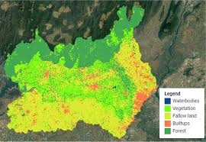
researchgate.net
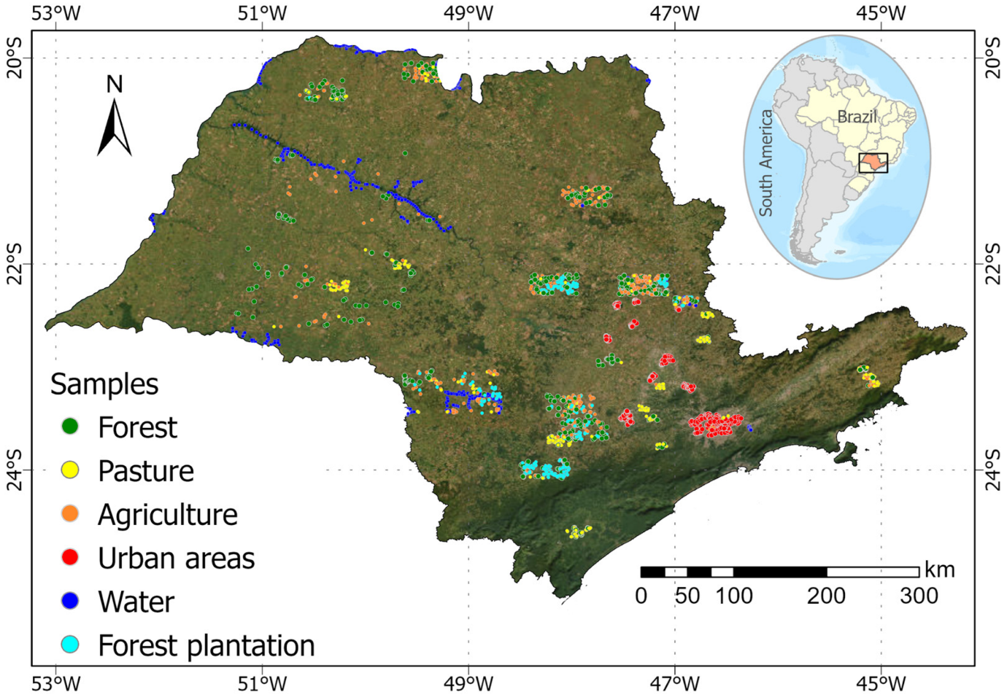
mdpi.com
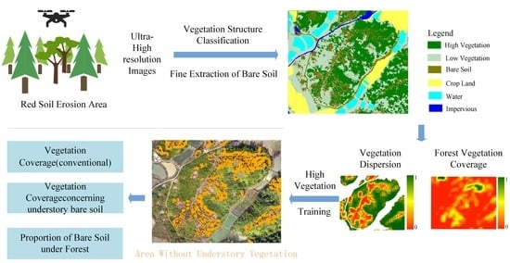
mdpi.com
2. Peningkatan Panel Klasifikasi dan Kalibrasi
- Ekspansi slider threshold dengan preview real-time: Saat slider digeser, update layer peta dinamis untuk menampilkan perubahan klasifikasi langsung.
- Integrasikan hybrid rule-based dan machine learning: Gunakan threshold sebagai baseline, lalu overlay hasil ML untuk koreksi pada area confidence rendah.
Contoh dashboard dengan slider threshold interaktif pada aplikasi Sentinel-2 serupa:
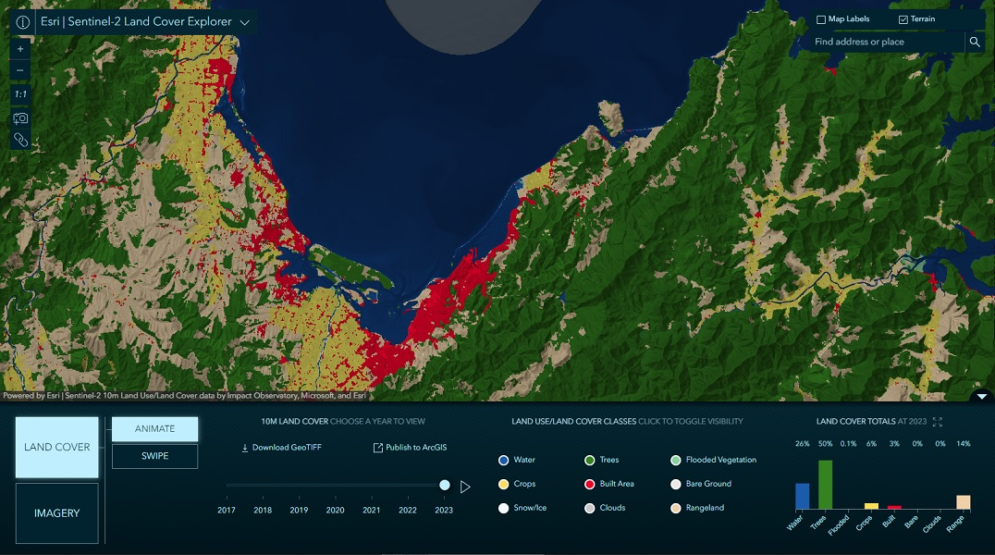
livingatlas.arcgis.com
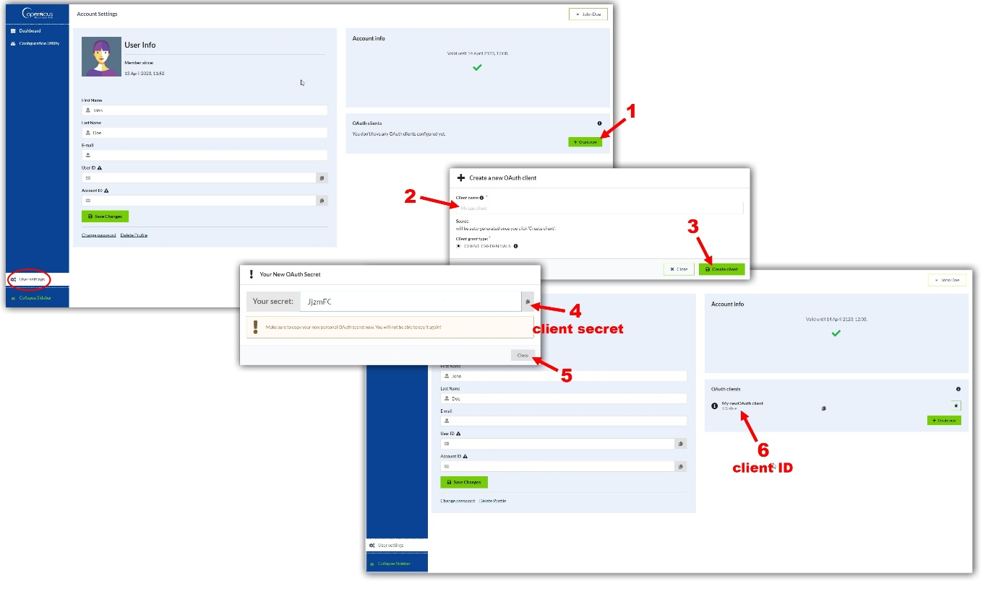
documentation.dataspace.copernicus.eu
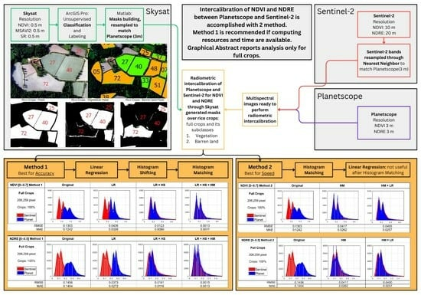
mdpi.com
3. Integrasi Confidence Level dari Machine Learning
- Tambahkan toggle untuk confidence map (opacity berdasarkan probability score Random Forest; area <70% confidence semi-transparan).
- Ini membantu identifikasi zona ragu untuk penambahan sampel.
Contoh visualisasi confidence/accuracy map di GEE:
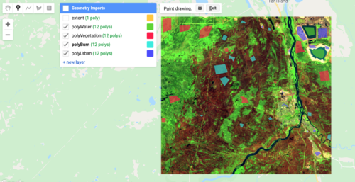
dges.carleton.ca
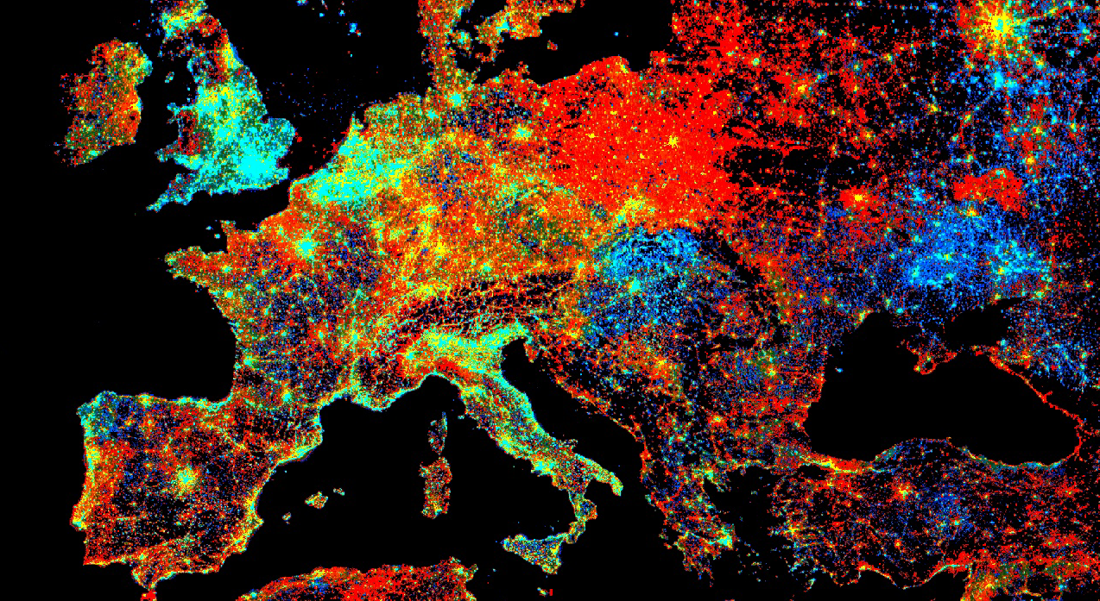
google-earth-engine.com
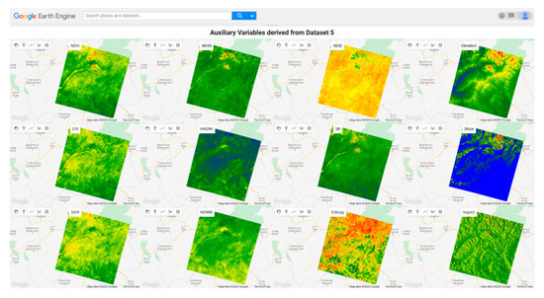
mdpi.com
4. Optimasi Mode Training Machine Learning
- Tambahkan overlay grid atau panduan poligon berukuran 200 × 200 hingga 250 × 250 meter (400–625 piksel pada resolusi 10 m) saat mode training aktif, untuk memastikan sampel homogen.
- Tingkatkan validasi minimal sampel menjadi 10–20 per kelas.
Contoh overlay poligon/grid untuk training sampel di aplikasi remote sensing:
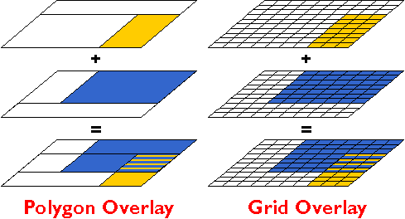
e-education.psu.edu
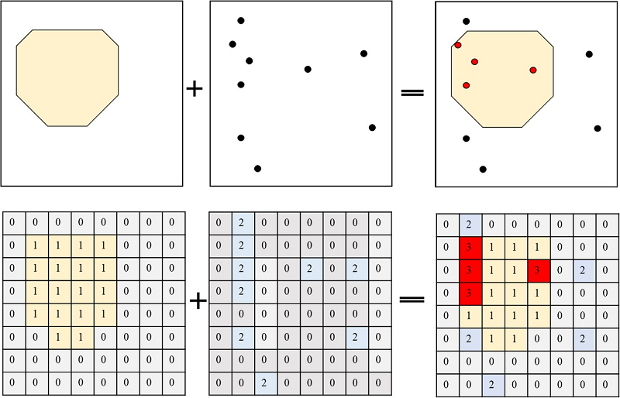
gistbok-ltb.ucgis.org
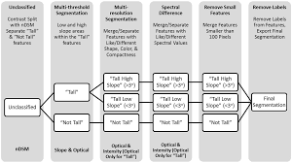
mdpi.com
5. Saran Umum Lainnya
- Tambahkan section hasil analisis (statistik luas hektar, grafik tren multi-tahun, progress bar saat pemrosesan GEE).
- Optimasi cloud masking lanjutan pada Sentinel-2 dan resampling band ke 10 m.
- Perluas ekspor dengan GeoJSON/KML spasial dan laporan PDF.
- Pastikan responsivitas mobile dan penanganan area luas (>1.000 ha) dengan tiling.
Saran ini dirancang untuk meningkatkan akurasi (>85–95%), kegunaan, dan fleksibilitas aplikasi Anda tanpa mengubah struktur inti. Jika diperlukan prioritas implementasi atau contoh kode GEE spesifik, silakan beri tahu lebih lanjut.

